070423

Le tchiuraïe de St Mars
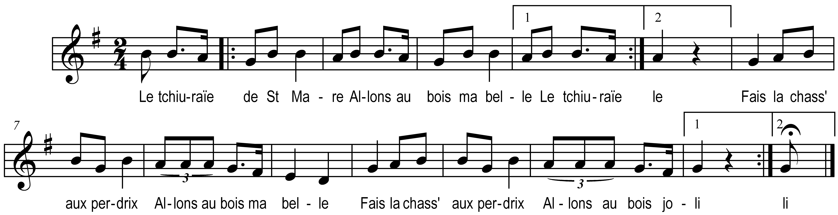

Le tchiuraïe de St Ma-re )
Allons au bois ma belle ) bis
Fais la chass’ aux perdrix )
Allons au bois ma belle )
Fais la chass’ aux perdrix )
Allons au bois joli ) bis

Il montit dan un arbre )
Allons au bois ma belle ) bis
Peur voir ses chaïes couri )
Allons au bois ma belle )
Peur voir ses chaïes couri )
Allons au bois joli ) bis

La branch’ était petite
Monsieur l’tchiuraïe tombi

Il se cassit la jambe
Aussi son p’tit fusil ( ou : son bras qu’était démis)

Tot’s les dam’s de la ville
Sont arrivaïes au bruit

L’un’ porte de la laine
Les autres du charpi

I vous r’mercie mesdames
De voutre bon charpi

Ol a guéri ma jambe
Aussi mon p’tit fusil
(ou aussi mon bras démis)

